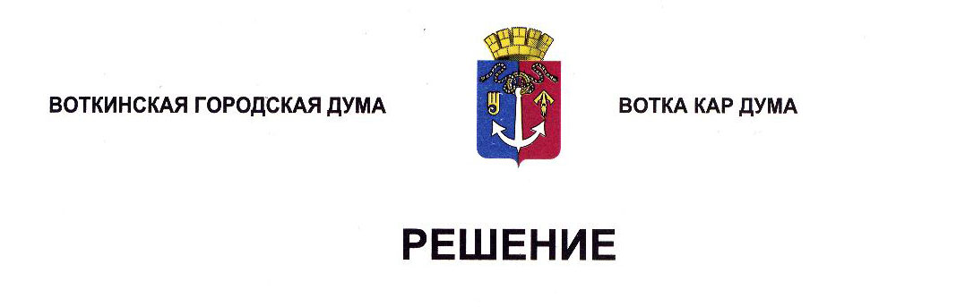

От 25 декабря 2024 года № 453-РП

О внесении изменений в Регламент

Воткинской городской Думы

В целях приведения муниципальной правовой базы в соответствие с действующим законодательством и Уставом муниципального образования «Город Воткинск», руководствуясь Федеральным законом от 6 октября 2003 года № 131-ФЗ «Об общих принципах организации местного самоуправления в Российской Федерации», Уставом муниципального образования «Город Воткинск», Дума решает:

1. Внести в Регламент Воткинской городской Думы, утвержденный Решением Воткинской городской Думы от 29 июля 2015 года № 521, следующие изменения:

1) статью 50-1 дополнить частью 1.1 следующего содержания:

«1.1. В случае, если при предварительном рассмотрении проекта решения городской Думы предложения в форме поправок к нему не поступили, вопрос о принятии решения городской Думы ставится на голосования без предварительного голосования по вопросу о принятии проекта решения за основу.»;

2) в части 2 статьи 53:

а) пункт 3 изложить в следующей редакции:

«3) перечень нормативных правовых актов городской Думы и иных муниципальных нормативных правовых актов подлежащих отмене и (или) изменению в связи с принятием Положения, предложения о разработке муниципальных нормативных правовых актов, принятие которых необходимо для реализации Положения в случае его принятия;»;

б) пункт 4 признать утратившим силу;

3) в части 3 статьи 53.1:

а) пункт 4 изложить в следующей редакции:

«4) перечень муниципальных правовых актов, подлежащих отмене и (или) изменению в связи с принятием муниципальной программы, предложения о разработке муниципальных правовых актов, принятие которых необходимо для реализации муниципальной программы;»;

б) пункт 5 признать утратившим силу.

2. Разместить настоящее Решение в сетевом издании «Официальные документы муниципального образования «Город Воткинск».

Председатель Воткинской

городской Думы А.Д. Пищиков